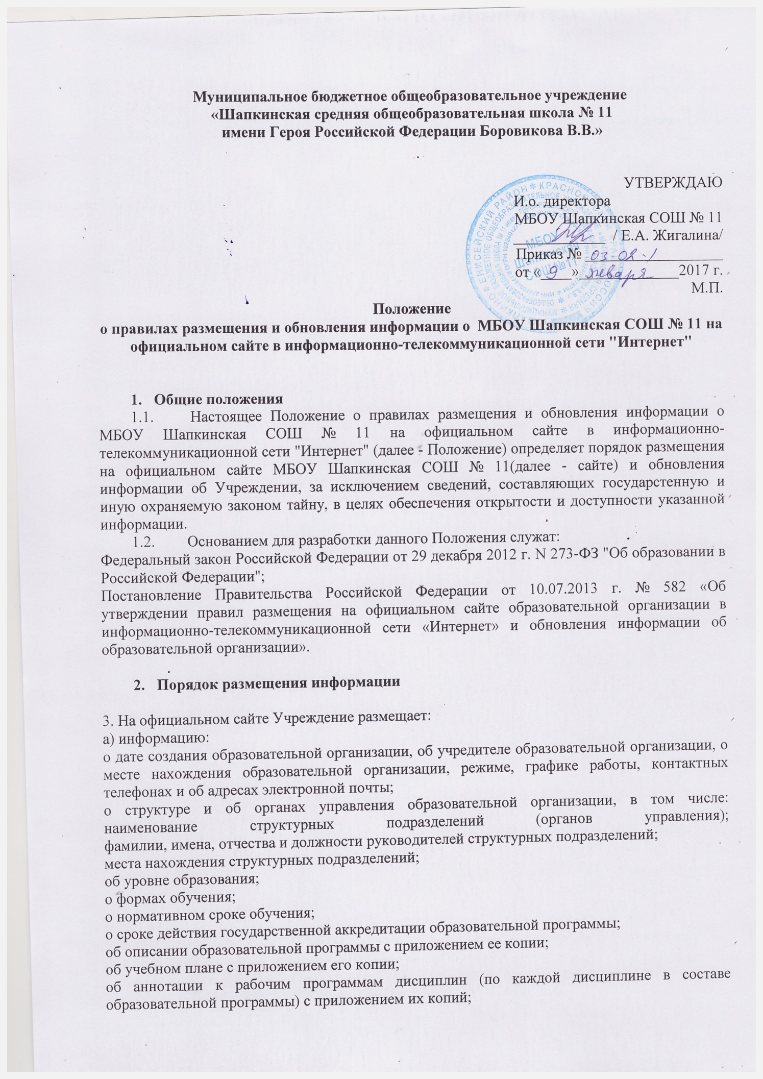
о календарном учебном графике с приложением его копии;
о методических и об иных документах, разработанных образовательной организацией для обеспечения образовательного процесса;
о реализуемых образовательных программах с указанием элективных курсов, факультативов,
предусмотренных соответствующей образовательной программой;
о численности обучающихся по реализуемым образовательным программам за счет бюджетных ассигнований федерального бюджета, бюджетов субъектов Российской Федерации, местных бюджетов;
о языках, на которых осуществляется обучение;
о федеральных государственных образовательных стандартах и об образовательных стандартах с приложением их копий;
о руководителе образовательной организации, его заместителе:
фамилия, имя, отчество руководителя, его заместителя;
должность руководителя, его заместителя;
контактные телефоны;
адрес электронной почты;
о персональном составе педагогических работников с указанием уровня образования, квалификации и опыта работы, в том числе:
фамилия, имя, отчество (при наличии) работника;
занимаемая должность (должности);
преподаваемые дисциплины;
ученая степень (при наличии);
ученое звание (при наличии);
наименование направления подготовки и (или) специальности;
данные о повышении квалификации и (или) профессиональной переподготовке (при наличии);
общий стаж работы;
стаж работы по специальности;
о материально-техническом обеспечении образовательной деятельности, в том числе сведения о наличии оборудованных учебных кабинетов, объектов для проведения практических занятий, библиотеке, объектов спорта, средств обучения и воспитания, об условиях питания и охраны здоровья обучающихся, о доступе к информационным системам и информационно-телекоммуникационным сетям, об электронных образовательных ресурсах, к которым обеспечивается доступ обучающихся:
о количестве вакантных мест для приема (перевода) по каждой образовательной программе за счет бюджетных ассигнований федерального бюджета, бюджетов субъектов Российской Федерации, местных бюджетов;
об объеме образовательной деятельности, финансовое обеспечение которой осуществляется за счет бюджетных ассигнований федерального бюджета, бюджетов субъектов Российской Федерации, местных бюджетов;
о поступлении финансовых и материальных средств и об их расходовании по итогам финансового года;
б) копии:
Устава МБОУ Шапкинская СОШ № 11;
лицензии на осуществление образовательной деятельности (с приложением);
свидетельства о государственной аккредитации (с приложением);
локальных нормативных актов, предусмотренных частью 2 статьи 30 Федерального закона "Об образовании в Российской Федерации", правил внутреннего распорядка обучающихся, правил внутреннего трудового распорядка и коллективного договора;
в) отчет о результатах самообследования;
г) документ о порядке оказания платных образовательных услуг;
д) предписания органов, осуществляющих государственный контроль (надзор) в сфере образования, отчеты об исполнении таких предписаний;
е) иную информацию, которая размещается, опубликовывается по решению образовательной организации и (или) размещение, опубликование которой являются обязательными в соответствии с законодательством Российской Федерации.
4. МБОУ Шапкинская СОШ № 11, реализующее общеобразовательные программы, указывают наименование образовательной программы.
5. Пользователю официального сайта МБОУ Шапкинская СОШ № 11 предоставляется наглядная информация о структуре официального сайта, включающая в себя ссылку на официальный сайт Министерства образования и науки Российской Федерации в сети "Интернет".
6. Информация размещается на официальном сайте в текстовой и (или) табличной формах, а также в форме копий документов в соответствии с требованиями к структуре официального сайта и формату представления информации, установленными Федеральной службой по надзору в сфере образования и науки.
7. При размещении информации на официальном сайте и ее обновлении обеспечивается соблюдение требований законодательства Российской Федерации о персональных данных.
8. Технологические и программные средства, которые используются для функционирования официального сайта, должны обеспечивать:
а) доступ к размещенной на официальном сайте информации без использования программного обеспечения, установка которого на технические средства пользователя информации требует заключения лицензионного или иного соглашения с правообладателем программного обеспечения, предусматривающего взимание с пользователя информации платы;
б) защиту информации от уничтожения, модификации и блокирования доступа к ней, а также иных неправомерных действий в отношении нее;
в) возможность копирования информации на резервный носитель, обеспечивающий ее восстановление;
г) защиту от копирования авторских материалов.
9. Информация на официальном сайте размещается на русском языке.

